EEM 312 SAYISAL ELEKTRONİK YARIYIL SONU SINAVI 06.06.2006

- Aşağıdaki soruları yanıtlayınız:

  - Bir NMOS transistor için “linear”, “saturated” ve “velocity saturated” çalışma bölgelerini I_{D} – V_{DS} grafiği üzerinde kabaca nasıl ayırırsınız? Çizerek ve sınırları matematiksel anlamda tanımlayarak açıklayınız.
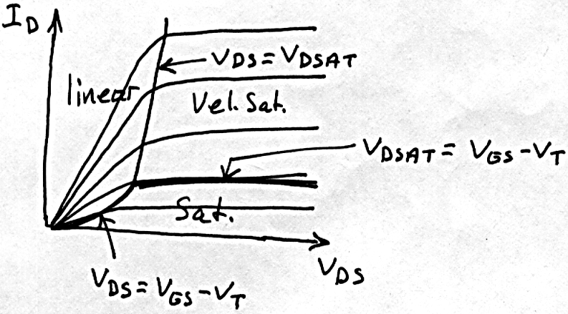

  - Kendisi ile aynı olan bir yükü süren CMOS inverter’de, β = (W/L)_{p}/(W/L)_{n} değişiminin t_{pHL} ve t_{pLH} üzerinde nasıl bir etki yaratacağını gerekçeli bir biçimde açıkladıktan sonra, bu yorumunuzu t_{p} için genelleyiniz.
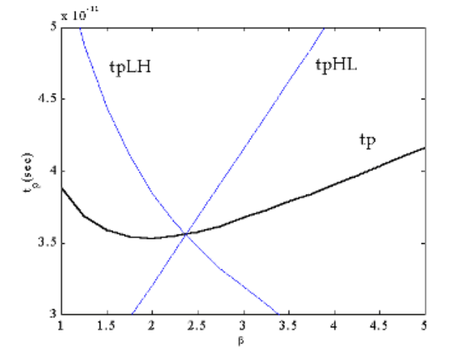
β büyüdükçe (W/L)_{p} büyüyecektir. Bu da PMOS’un direncinin azalması ve pull-up akımının artması anlamına gelir ve t_{pLH} azalır. Bunun tersi t_{pHL} için doğrudur. t_{p}’nin en küçük değeri t_{pHL} = t_{pLH} noktasından daha düşük β değeri için söz konusu olmaktadır. Bu da simetri biraz bozularak daha yüksek performans elde edilebileceğini gösterir.

  - Dinamik güç tüketimini tayin eden faktörlerin neler olduğunu ve güç tüketimini nasıl etkilediğini belirttikten sonra, dinamik güç tüketiminin azaltılabilmesi için yapılabilecek şeyleri tartışınız.
Pdyn = CL VDD2 P0→1 f
Dinamik güç tüketimini tayin eden faktörlerin neler olduğu ve güç tüketimini nasıl etkiledikleri yukarıdaki formülde gösterilmektedir. Formülden de anlaşılacağı gibi, dinamik güç tüketiminin azaltılabilmesi için şunlar yapılabilir:
C_{L}’nin küçültülmesi: Transistör büyüklüğünü azaltmak, fan-out’u azaltmak, wiring boylarını kısaltmak gibi önlemler üzerinde durulmalıdır.
V_{DD}’nin düşürülmesi: V_{DD}’nin azaltılması enerji tüketiminin düşmesi (quadratik biçimde) ve kazancın artması sonucunu doğurur. Ancak 4kT/q (~100mV) seviyelerinden itibaren, geçit karakteristiği bozulur ve kazanç 1 seviyelerine düşer. Öte yandan, V_{DD}’nin azaltılması performans ve gürültü üzerinde olumsuz etki yaratır.
P_{0→1}’in azaltılması: Enerji tüketici anahtarlama aktivitelerinin azaltılması için, mantıksal ve mimari tasarım seviyelerinde çareler araştırılmalıdır.
Saat Frekansı: Saat frekansının (f) düşürülmesi dinamik güç tüketimini azaltır. Ancak performansı doğrudan ve kabul edilemez bir biçimde düşürecek böylesi bir işlem doğal olarak yapılmamakta, tam tersine her geçen gün saat frekansının artırılmasına çalışılmaktadır.

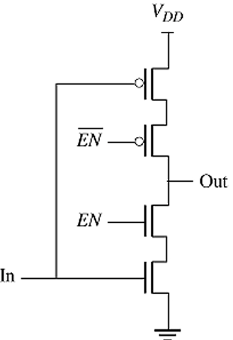
Yandaki devrenin doğruluk çizelgesini oluşturunuz ve devrenin nasıl bir işlev göreceğini açıklayınız.

EN = 0 iken out noktası hem topraktan, hem de V_{DD}’den yalıtılmaktadır. Bu durum Z ile simgelenmektedir. Buna göre devre bir tri-state inverter olarak işlev görür.
In | EN | Out
0 | 0 | Z
0 | 1 | 1
1 | 0 | Z
1 | 1 | 0

e) Aşağıdaki grafikte soru işareti bulunan sığaların hangi sığalar olduğunu belirtiniz ve açıklayınız

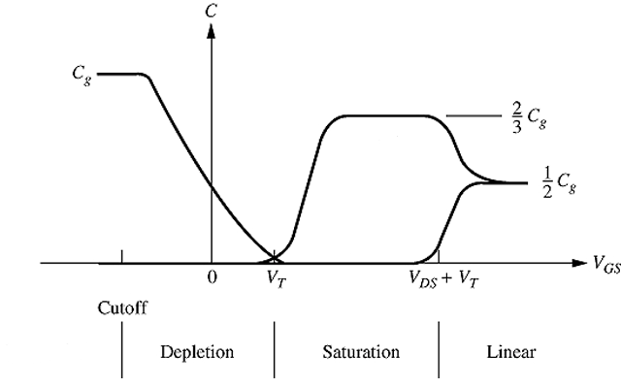
?
?
?
A
B
C

Kesim (Cutoff) için yalnızca C_{GCB} vardır, çünkü henüz kanal oluşmadığından, tüm sığa gate ile body arasında görülür ve kanal oluştuğunda bu sığa sıfıra düşer. Bu sığa şekilde A ile simgelenmektedir. Doyumda (saturation) “pinchoff” noktasında (drain ucu) kanal bittiği için, C_{GCD} sıfır olmaktadır ve C_{GCS}, 2/3 Cg değerinde bulunmaktadır. Resistive bölgede ise, Cg, drain ve source arasında eşit paylaşılır (1/2 Cg). Buna göre, B ile simgelenen sığa C_{GCS}, C ile simgelenen sığa da C_{GCD} olmaktadır.

f) “Ratiod Logic” ve “Ratioless Logic” nedir? Örnekler vererek, artılarını–eksilerini tartışınız.

“Ratiod Logic”, CMOS yapıdaki transistör sayısını azaltmayı amaçlar. Bunun için, CMOS’daki PUN bölümü, tek bir dirençten veya sürekli doyumda tutulan bir adet transistörden oluşturulur. Ne var ki, bu durumda, çıkışı sürekli V_{DD}’ye çekmek isteyen PUN bölümü ile, 0 çıktı değerleri için çıkışı toprağa çekmek isteyen PDN arasında “contention” oluşur ve bu yüzden V_{OL} hiçbir zaman 0V olamaz. Bu yapıda, çıkış gerilimi PUN ile PDN dirençlerinin oranı (genişlikleri) ile bağımlı olduğundan bu yapıya “Ratiod Logic” denmiştir. Özetleyecek olursak, “Ratiod Logic” için artı yön azalan transistör sayısı, eksi yönler ise, azalan “noise magrin” (V_{OL} yüzünden), statik güç tüketimi (PUN hiçbir zaman yolu kesmiyor) ve artan gecikme süresidir (delay time).
2. Bir MOS transistör için aşağıda verilen ölçüm değerleri elde edilmiştir. Transistorün V_{T0}, k, γ, λ parametrelerini bulunuz. NOT: 2φ_{F} = -0.6V alınız.

V_{GS}(V) V_{DS}(V) V_{BS}(V) I_{D}(μA)
2 5 0 10
5 5 0 400
5 5 -3 280
5 8 0 480

V_{DS} ≥ V_{GS} iken transistör doyumdadır. Buna göre kullanacağımız I_{D} ifadesi:
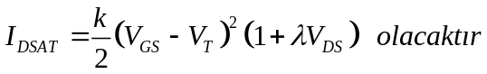

λ değerini bulmak için:
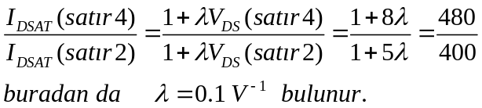

V_{T0} değerini bulmak için:
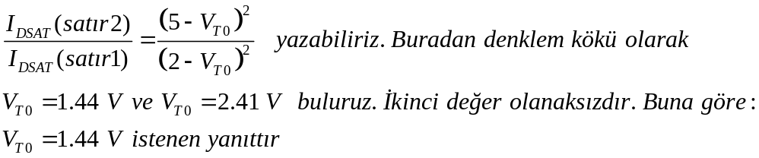

k değerini bulmak için:
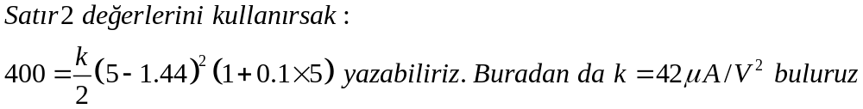

γ değerini bulmak için:
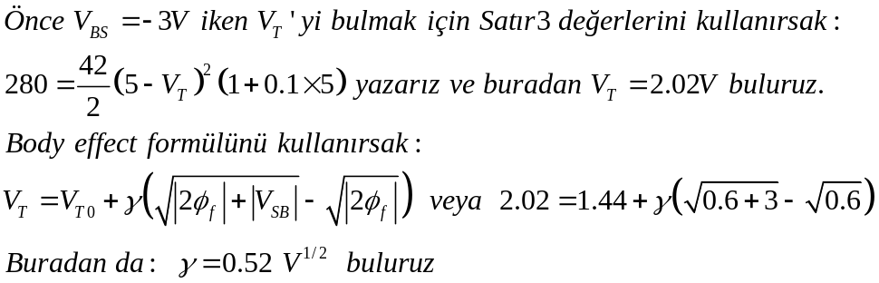

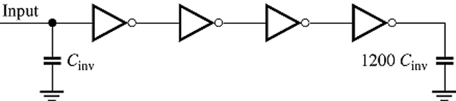
3. a)
Yandaki devrede en küçük gecikme için inverter’lerin nasıl ölçeklenmeleri gerektiğini ve söz konusu minimum gecikmeyi (intrinsic gecikme ile göreli) bulunuz. Devrenin olası en küçük
gecikmesi için, hangi ölçeklemeler ile, kaç inverter kullanmak gerekir? Bu durumda en küçük gecikme ne olur?

“Overall effective fan-out” ve “effective fan-out” değerleri:
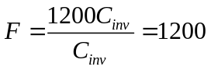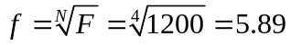
olarak bulunur.

Birinci inverter için 1, İkinci inverter için f = 5.89, üçüncü inverter için ise f ² =34.64 ve
f ³ =203.89 ölçekleme değerleri kullanılacaktır. Buna göre 4 inverter’li yapıdaki minimum gecikme:
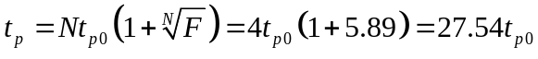
olarak bulunur (γ = 1).

Olası en küçük gecikme için gerekli inverter sayısını bulmak için N’i arttırmayı sürdürürsek:
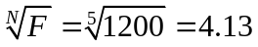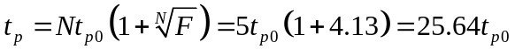
N=5 için:
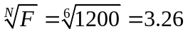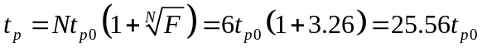
N=6 için:
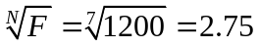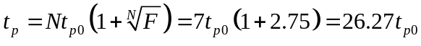
N=7 için

Görüldüğü gibi en küçük gecikme N=6 için oluşmaktadır. Buna göre ölçekleme değerleri:
1, f =3.26, f ² =10.63, f ³ =34.6, f ⁴ = 112.9, f ⁵ =368.2 olmalıdır.

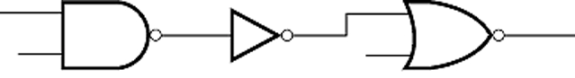
b)
2 fF
200 fF
X
Y
Z
Yandaki devrede en küçük gecikme için devre elemanlarının nasıl ölçeklenmeleri gerektiğini bulunuz.
NOT: Minimum ölçekli inverter için PMOS/NMOS oranını 2 alınız.

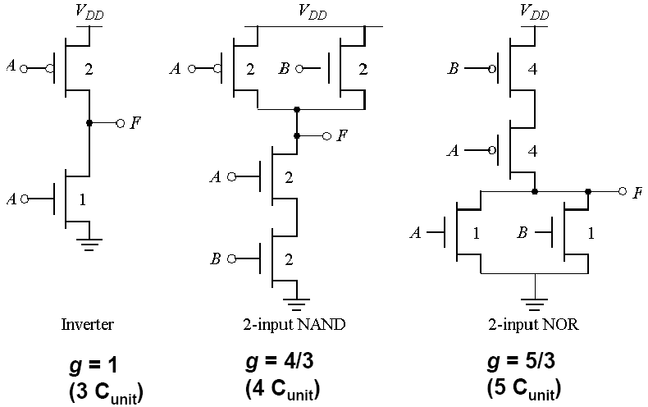

Verilen devrede kullanılan elemanların mantıksal eforları yanda gösterilmektedir. Buna göre, NAND geçitini g1, inverteri g2, NOR geçitini de g3 olarak adlandırırsak:

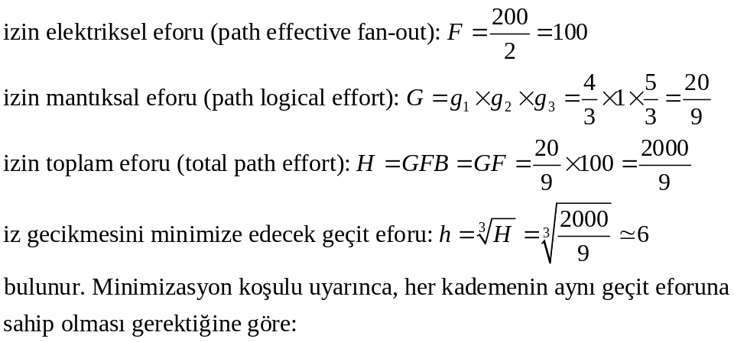

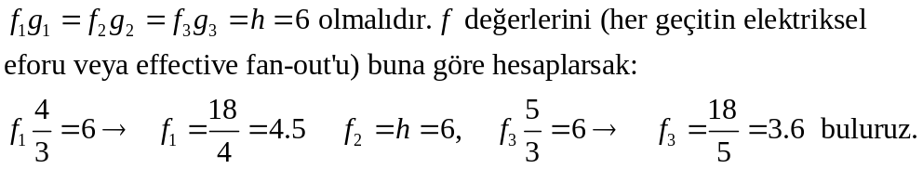

Ölçeklendirme (sizing) değerlerini de şöyle bulabiliriz:
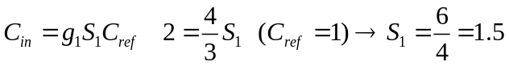

S₁’i böyle bulduktan sonra, 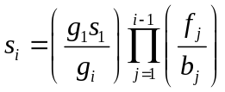 formülünü kullanarak
S₂ ve S₃’ü bulabiliriz (b_{j} = 1):
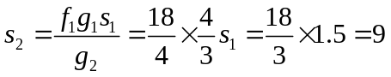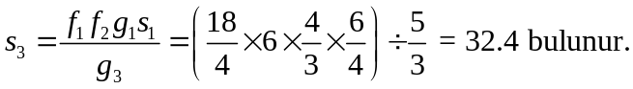

c) Yukarıdaki (b) devresinde tüm açık uçlardaki girdilerin 1 olma olasılığının 0,4 olduğunu varsayarak, çıkıştaki P_{0→1} değerini bulunuz. V_{DD} = 2.5V, f_{clock} = 250MHz için, çıkıştaki dinamik güç tüketimi ne olur?

X, Y ve Z olarak tanımladığımız (bak şekil) düğüm noktaları için olasılık değerlerini bulalım:
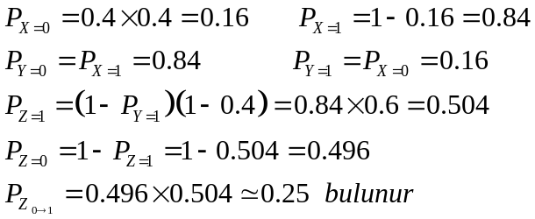

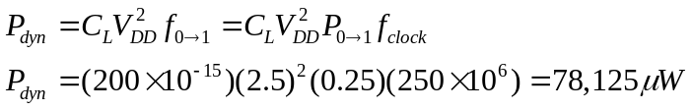

4. F(A,B,C) = AB + AB'C + A'C' işlevini:

a) CMOS bir devre olarak b) Yalnızca Transmission Gate kullanarak c) DCVSL yapısında
en az sayıda transistör kullanarak tasarlayınız. (değillenmiş girişler verilmiştir).
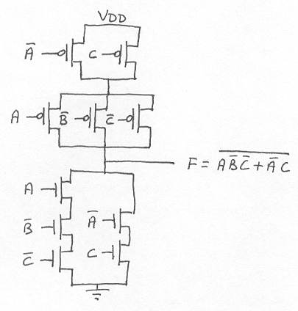
a)

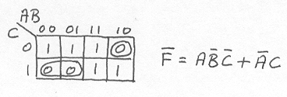

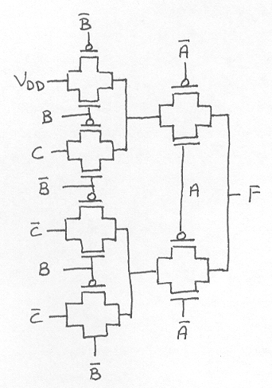
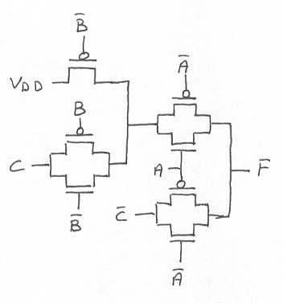
b)
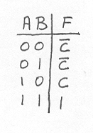

c)
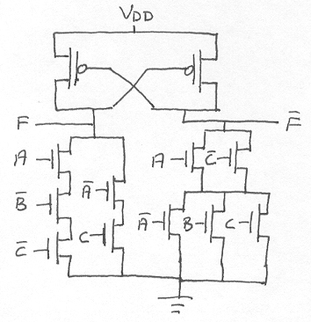

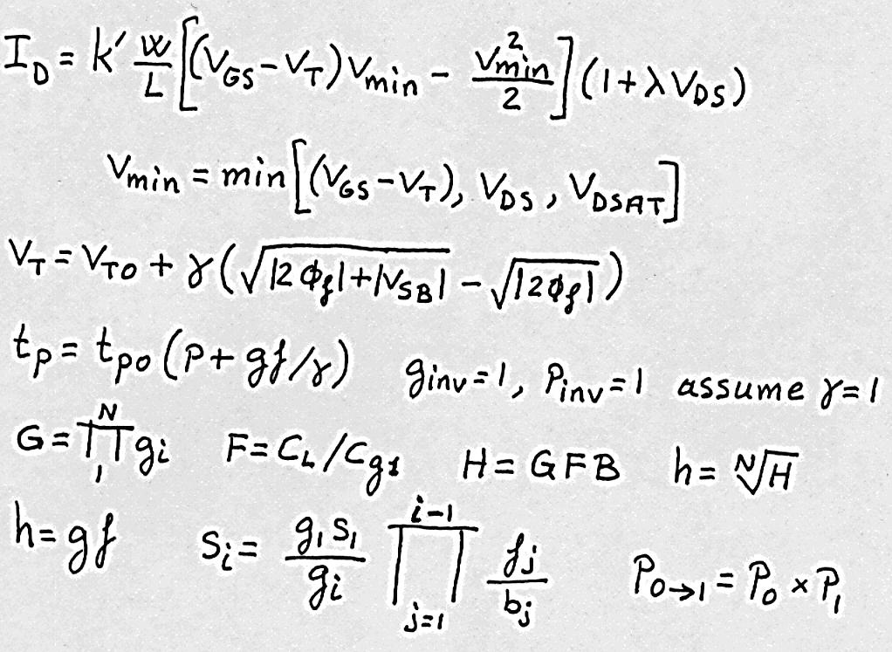
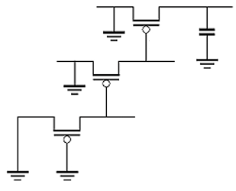
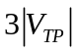
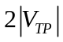
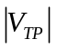
d) Aşağıdaki devrede başlangıç anında sığaç V_{DD} gerilimi seviyesinde doludur. Kararlı durumda, A,B,C noktalarının gerilimini bulunuz.
A
B
C
Soru 1: Her şık 4p, Toplam 24p
Soru 2: 20p Toplam 20p
Soru 3: a) 10p b) 10p c) 7p Toplam 27p
Soru 4: a) 8p b) 8p c) 8p d) 5p Toplam 29p

SÜRE: 120 dakika
PMOS transistorlerde V_{GS} gerilimi V_{TP}’nin altına düşemez. Bu durum göz önünde bulundurularak, V_{GS} gerilimleri en alttaki transistorden başlayarak, en üstteki transistore doğru ele alınırsa, A, B ve C noktalarının yanda gösterilen gerilimlerde bulunacağı anlaşılır.

Soru 1: Her şık 4p, Toplam 24p
Soru 2: 20p Toplam 20p
Soru 3: a) 10p b) 10p c) 7p Toplam 27p
Soru 4: a) 8p b) 8p c) 8p d) 5p Toplam 29p

SÜRE: 120 dakika

